Regione Toscana  BOLLETTINO INFORMATIVO N° 4  cospe
PROGETTO “DOIS IRMÃOS”

“Un milione di cisterne per la captazione delle acque nel nord est del Brasile”

Finalmente il progetto “Un milione di cisterne per la captazione delle acque nel nord est del Brasile” è entrato nella sua fase finale.
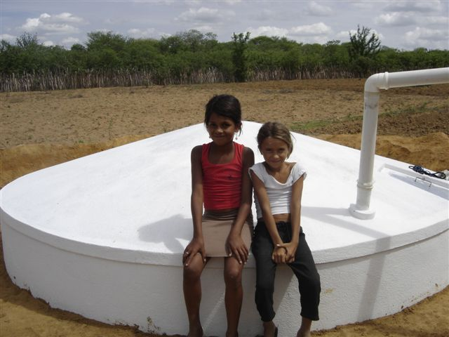
Durante il mese di novembre e la prima metà di dicembre sono state costruite tutte le cisterne previste nei municípios di Remanso e São Lourenço, mentre il termine dei lavori nei comuni di Campo Alegre de Lourdes, e Dom Inocêncio è previsto per il mese di gennaio. Nel município di Várzea Branca la costruzione comincerà solamente nella seconda metà di gennaio, per teminare entro la seconda metà di febbraio.
Durante il mese di gennaio è prevista anche
la costruzione delle 20-25 cisterne dedicate alla sperimentazione nel campo della
Comunità di Sitio do Silvano município di S. Lourenço

sicurezza alimentare (2° cisterna), nei municípios di Remanso e Várzea Branca.
Rispetto alla proiezione iniziale di 332 cisterne da costruire attraverso i fondi del progetto, le unità gestrici microregionali - UGMs, Diocesi di Juazeiro e COOTAPI, hanno indicato la possibilità di realizzare circa 35 cisterne in più, grazie alla diminuzione nei prezzi dei materiali di costruzione ed alll’appoggio fornito da alcune prefeituras, che si sono rese disponibili a fornire la sabbia necessaria alla costruzione.
Nel dettaglio, nello stato del Piauí la prefeitura di S. Lourenço si è dimostrata un importantissimo partner del progetto, contribuindo con la sabbia necessaria per tutte le 60 cisterne costruite e quella di Várzea Branca ha donato sabbia per circa 33 cisterne; nello stato di Bahia la prefeitura di Remanso ha contribuito alla realizzazione di circa 40 cisterne.
Tale contributo, al di la del valore economico, simbolizza l’interessamento delle amministrazioni locali per le realizzazioni del progetto Dois Irmãos e la volontà di apparire come partner nella sua implementazione.
Nel corso del mese di gennaio è previsto l’inizio dell’intervento da parte dell’equipe

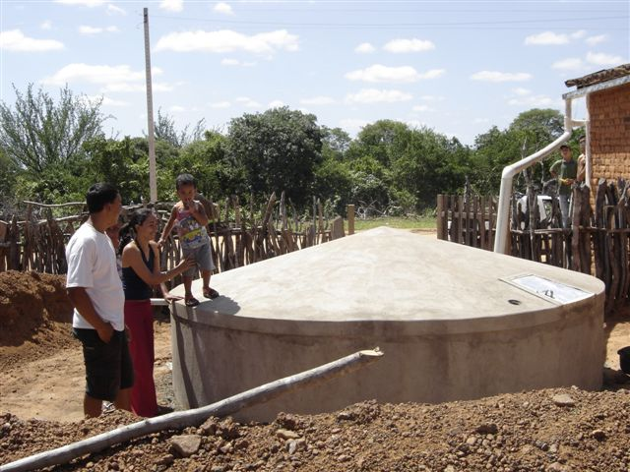
Comunità di Buenos Aires município di S. Lourenço

FAO nel settore della sicurezza alimentare. Sono in fase di definizione le Carte di Accordo con l’EMBRAPA e con l’ONG SASOP, che sarà responsabile dell’accompagnamento dei quintais produtivos.

Regione Toscana cospeLa costruzione delle cisterne

L’idea di costruire cisterne nasce dalla constatazione della possibilita di captare l’acqua piovana che cola dal tetto di casa. L’acqua raccolta dalle grondaie viene condotta alla cisterna attraverso tubi di PVC.
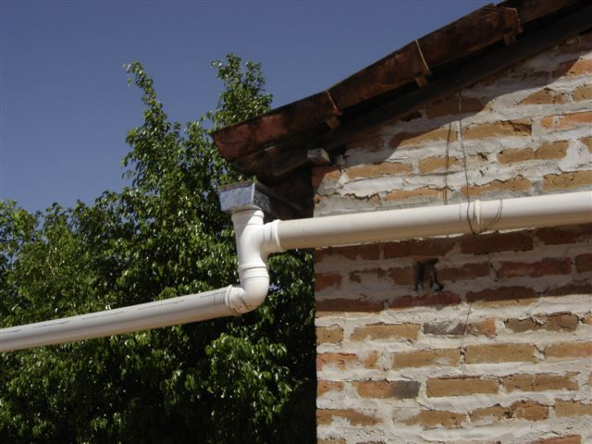
Si tratta di uma soluzione semplice e di basso costo, di una tecnica facilmente adattabile alle condizioni economiche e educazionali del popolo del sertão.
Viaggiando nella regione semi-arida si incontrano vari tipi di cisterna, come, ad es, il caldeirão, di forma quadrata e molto diffuso nella regione della Serra dos Dois Irmãos. Il modello di forma cilindrico e la struttura a placche, però, sono stati giudicati più economici e resistenti, e per questo adottato dal Programa 1 Milhão de Cisternas – P1MC.
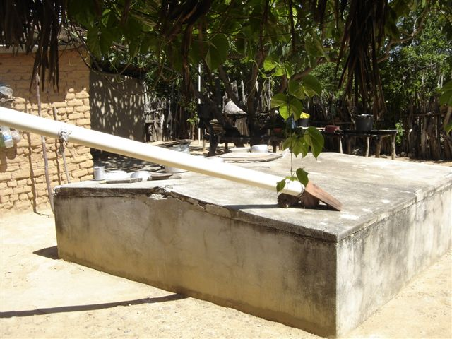
Le cisterne costruite dal progetto “Un milione di cisterne per la captazione delle acque nel nord est del Brasile” hanno capacità di 16.000 litri di acqua, sufficienti per il consumo domestico di una famiglia di 5 persone.
Secondo i calcoli dell’ASA (www.fomezero.gov.br) il consumo di acqua per bere, cucinare e lavare i denti è, mediamente, di 8,9 litri al giorno per persona, ossia, per una famiglia di 5 persone, circa 16.000 litri.
Considerando la dimensione minima del tetto delle case delle famiglie beneficiate dal progetto, 45 m², una piovosità media di un anno di secca intensa di 400 mm all’anno, e sottraendo il 10% di perdite di acqua, otteniamo un valore di 16.000 litri.
La media di precipitazioni di circa 490mm., moltiplicata per l’estensione media dei tetti delle residenze delle famiglie della regione interessata di 78m², dimostrano la viabilità della proposta.
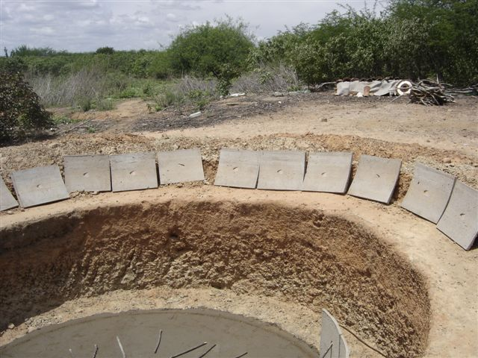
La cisterna è interrata per circa due terzi della sua altezza. E formata da 63 placche di forma quadrata di cemento, della dimensione di 50 per 60 cm. e dello spessore di 3 cm.
Le placche sono normalmente fabbricate nel locale di costruzione, in forme di legno; queste costituiscono la parete della cisterna, a partire da una base di calcestruzzo rinforzata da una struttura metallica.
Durante la costruzione, per evitare che la parete cada prima
che il cemento si solidifichi, le placche vengono sostenute
attraverso paletti o rametti, o, come nel caso di S. Lourenço, dalle travi di cemento armato che poi dovranno sostenere la copertura della cisterna.
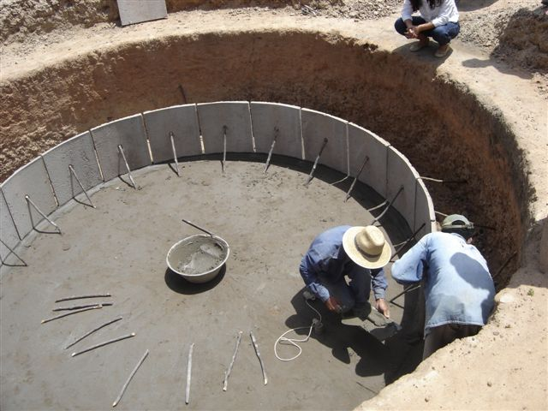
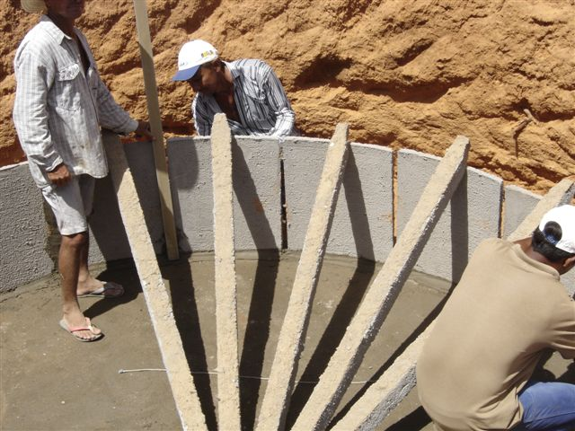
Le pareti sono, in seguito, rafforzate con 7-8 giri di filo di ferro per placca, per renderle più resistenti alla pressione esercitata dall’acqua.

Município di Remanso - BA Município di S. Lourenço - PI
Regione Toscana cospe
Dopo aver intonacato e applicato un impermeabilizzante alle pareti, la cisterna è coperta con placche di cemento di forma triangolare, sostenute da travi di cemento armato.
Infine, la cisterna è pitturata con calce e collegata al sistema di captazione.
Durante tutto il processo di costruzione, l’ASA esige la partecipazione della famiglia beneficiata; in particolare, la fase preliminare, che consiste nello scavo del buco in cui sarà alloggiata la cisterna, è compito esclusivo della famiglia.
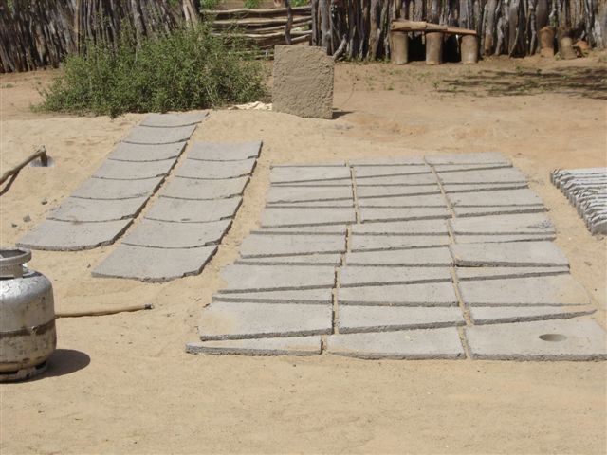

Il costo totale di una cisterna è di circa 1.200 Reais, corrispondenti ad approssimativamente a 440 Euro.
Di questi R$ 1000 sono spesi per l’acquisto ed il trasporto
dei materiali di costrzuione, mentre R$ 200 sono
necessari per il pagamento dei 2 muratori impegnati nella costruzione.

L’ACQUA E LE DONNE

Nella regione semi arida, così come nella maggior parte del mondo rurale, il rifornimento di acqua per la casa è compito delle donne, di tutte le età, e dei bambini.
La scena di donne caricando una latta di acqua sulla testa, “camminando esili e in linea retta come se fosse una sfilata per le strade del sertão” è classica; cominciando fin da bambine, le donne caricheranno su di se la durezza di questo lavoro pesante e ripetitivo, estrememente dannoso per la colonna vertebrale.
Durante gli ultimi mesi di secca, quando l’acqua diventa scarsa, questa attività si trasforma in una vera e propria ricerca delle ultime riserve di acqua, spesso costituite da buchi scavati nella terra dove l’acqua delle ultime piogge si è conservata fino a quel momento, che possono essere distanti vari chilometri da casa.
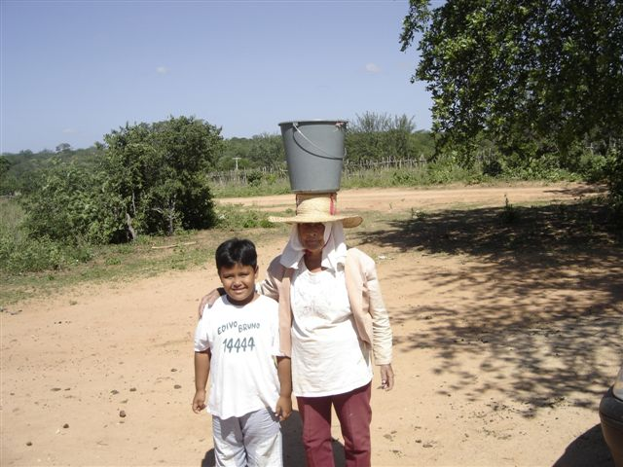
Perchè un lavoro così pesante ricade sulle spalle delle donne? In verità, preoccuparsi dell’acqua per la famiglia è considerata un’estensione del lavoro domestico e perciò, come tutti i lavori domestici, un lavoro femminile. L’uomo è responsabile per l’attività agricola e per gli animali, anche se spesso le donne in questa regione aiutano anche in questo lavoro.
L’arrivo della cisterna permette alla donna di destinare un tempo maggiore alla cura della casa, ad attività di generazione di un reddito proprio, come nel caso della produzione di dolci casalinghi o di artigianato, o, semplicemente, di dedicare più tempo alla propria persona o attenzione ai propri figli.
Comunità di Sitio do Silvano, município di S.Lourenço
“Ora ho più tempo per lavorare nel campo e per fare alcune cosine da vendere. Quando dovevo andare in cerca di acqua, non fissavo neanche l’ora di ritornare. Uscivo di mattina e tornavo solamente di pomeriggio”, dichiara Dona Geraldina dos Santos Brito,della comunità di Melancia, Bahia.
Regione Toscana cospe
Caratterizzazione del Município di S. Lourenço

Area: 680 km² Popolazione Totale (2000): 4.274

Densità Demografica: 6,3 ab/km² Urbana (2000): 691

Anno di Installazione: 1993 Rurale (2000): 3.583

Distanza dalla Capitale (Teresina): 454,3 km Tasso di urbanizzazione: 16,17%

Come nel caso della maggior parte dei municípios della della regione della Serra do Capivara, S. Lourenço è di recente installazione, e presenta un tasso di urbanizzazione bassissimo ed un alto tasso di crescita annuale della popolazione (2,28%).

Indicadori di Longevità, Mortalità e Fecondità (2000)

Mortalità fino a 1 anno di età (per 1000 nascite) 50,2%

Speranza di vita alla nascita (anni) 62,8

Tasso di Fecondità Totale (figli per ogni donna) 2,9

Tasso di analfabetismo (2000) Indicatori di Reddito e Povertà (2000)
Tra 10 e 14 anni: 10,1% Reddito medio pro-capite (R$): 66,6
Maggiori di 25 anni: 32,8% Proporzione di Poveri (%): 73,7
Media anni di studio (maggiori di 25 anni): 2,8

Nel 2000 il 20% più povero della popolazione disponeva solamente dello 3,7% del reddito totale municipale, mentre il 20 % più ricco aveva accesso al 53,6% di questa ricchezza. L’ Indice di Gini, che misura il tasso di concentrazione del reddito, registrò un aumento tra il 1991 ed il 2000, passando da 0,46 a 0,51.

Accesso ai Servizi Basici - % dei domicili
Accesso alla rete idrica (2000): 0,6
Accesso alla rete elettrica (2000): 28,5

Anche in questo caso la situazione dell’accesso all’acqua è impressionante: solamente lo 0,6% dei domicili era collegato alla rete idrica nel 2000. Attualmente il governo statale sta risolvendo il problema attraverso la costruzione dell’acquedotto del Garrincho, in fase di costruzione, che rifornirà di acqua potabile tutti i municípios inclusi nella regione di Dois Irmãos.

Indicatori di Vulnerabilità Familiare (2000)
Percentuale di donne dai 15 ai 17 anni con figli: 5,4%
Percentuale di bambini in famiglie con reddito inferiore a ½ salario minimo: 86,3%
Percentuale di donna capo famiglia, senza coniuge, con figli minori: 5,7%

Nel 2000, l’indice di Sviluppo Umano di Remanso era 0,621; secondo il PNUD, S . Lourenço si trova tra i comuni con sviluppo umano medio (0,5 e 0,8). Considerando la media del Piauí, si tratta di uno dei municípios in situazione migliore.

Fonte: Atlas do Desenvolvimento Humano 2003 – PNUD- IPEA- Fundação João Pinheiro

Tratto dal testo di Roberto Malvezzi “Cidadania e Água”.

